115年3月30日餐點照片
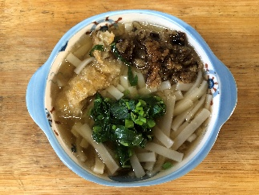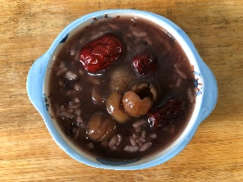
早餐(香菇素排骨麵) 下午點心(紫米八寶粥)
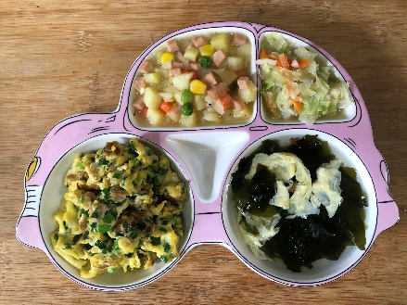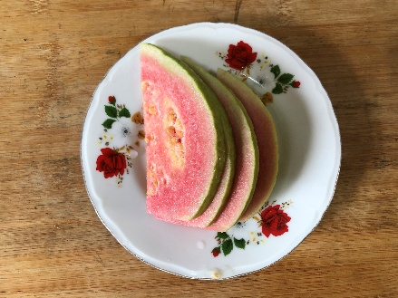
午餐(香芹煎蛋、洋芋燴素火腿、清炒高麗菜、蛋花湯、芭樂)

